Truong Quoc Toan - 12CNTT4 - 1250080203

BÀI THỰC HÀNH ORACLE BUỔI 1

Bài 1: Tạo lược đồ CSDL trên và nhập dữ liệu bằng câu lệnh SQL
Một số lưu ý khi làm việc trong SQL* Plus:
1. Kết thúc câu lệnh bằng dấu ;
2. Lệnh hiển thị user hiện hành: Show user;
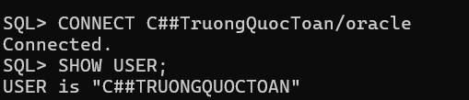
- Lệnh hiển thị các tables của một user: select table_name from all_tables where owner=’user_name’;
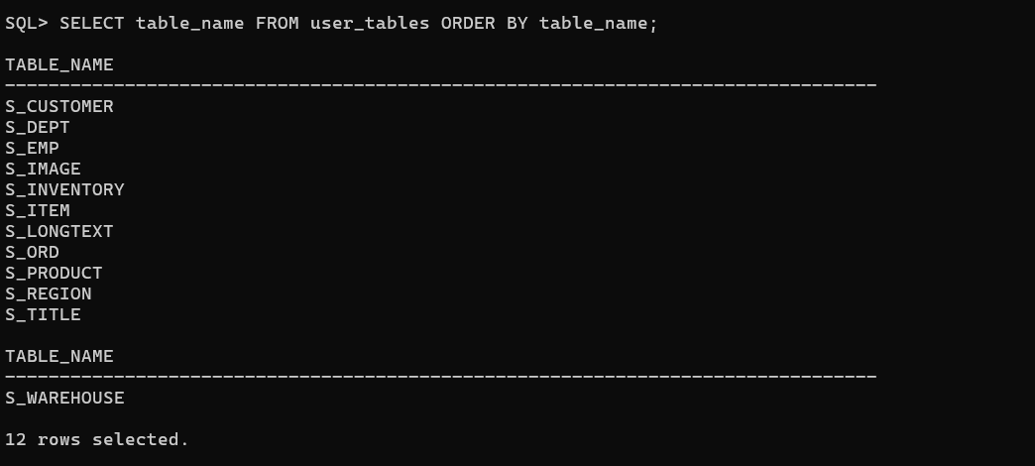
- Lệnh hiển thị cấu trúc của một table: desc table_name;
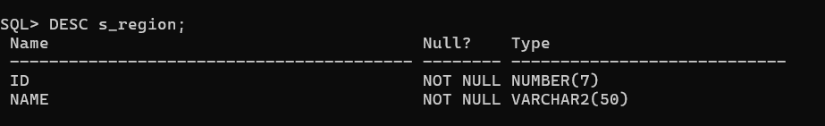
- Tham khảo thêm bảng các lệnh thường dùng trong SQL Plus
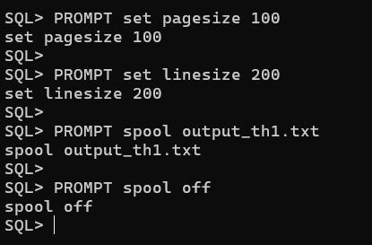
BÀI 2: Thi hành câu lệnh truy vấn dữ liệu
Chuẩn bị: Chạy tập tin script tên BaiTH_Buoi1.sql bằng lệnh @ BaiTH_Buoi1.sql; (tự tạo thầy không gửi).
cd c:\Users\TQUOCTOAN\Downloads\CSDL_NANGCAO
sqlplus -L "/ as sysdba"
@BaiTH_Buoi1.sql
- Tạo câu truy vấn thể hiện tên, mã khách hàng. Tên các cột là Tên khách hàng, Mã khách hàng. Sắp xếp kết quả theo thứ tự giảm dần của mã khách hàng.
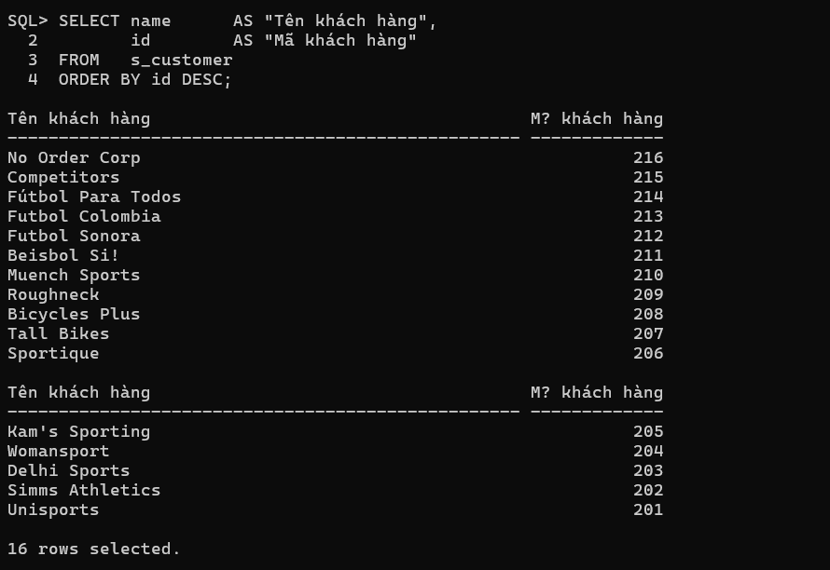
- Hiển thị họ, tên và mã phòng của nhân viên trong phòng 10, 50 và sắp theo thứ tự của tên. Nối 2 cột họ tên và đặt tên cột mới là Employees.
Lưu ý: khi đặt alias cho cột (ví dụ Employees) có thể dùng từ khóa as nhưng khi đặt tên bảng ko dùng được từ khóa as mà chỉ đơn giản là cách khoảng trắng giữa tên bảng và alias của bảng. Nối 2 cột sử dụng phép “||”
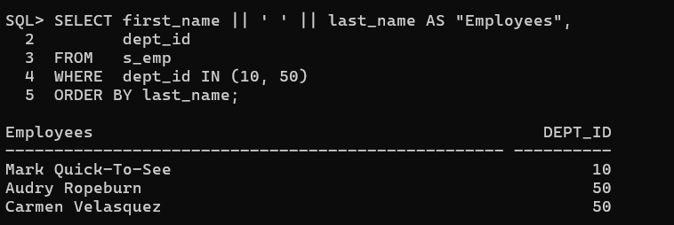

- Hiển thị tất cả những nhân viên có tên chứa chữ “S”.

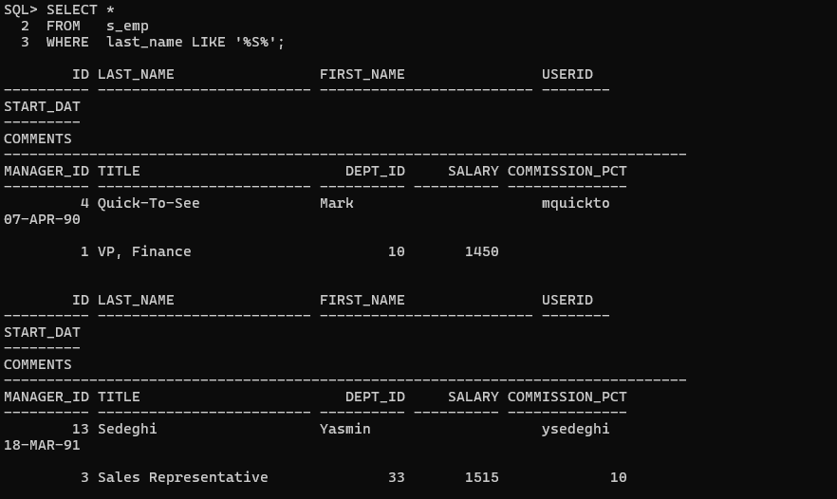
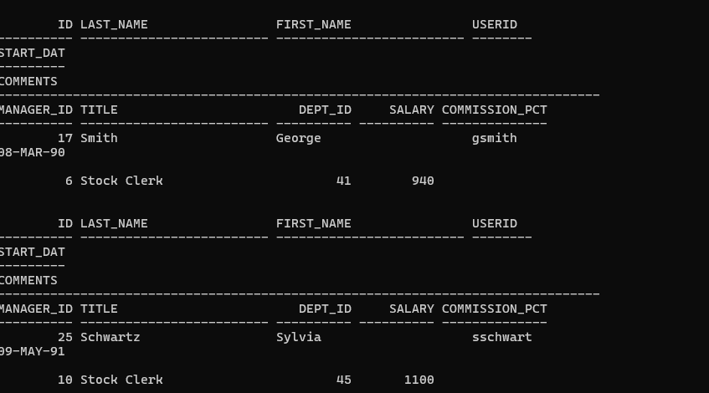

- Hiển thị tên truy nhập và ngày bắt đầu làm việc của nhân viên trong khoảng thời gian từ 14/5/1990 đến 26/5/1991.

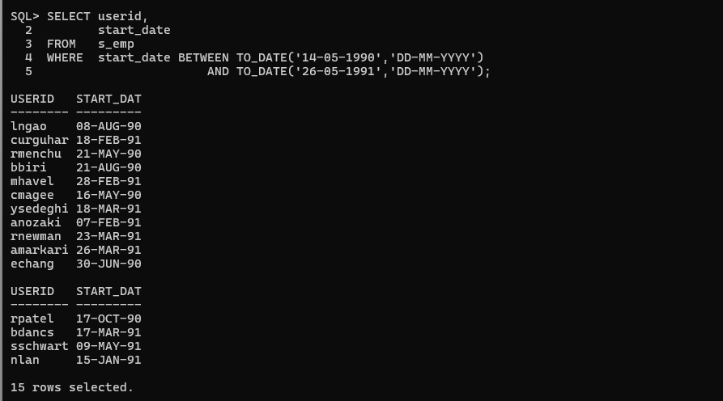

- Viết câu truy vấn hiển thị tên và mức lương của tất cả các nhân viên nhận lương từ 1000 đến 2000/tháng.

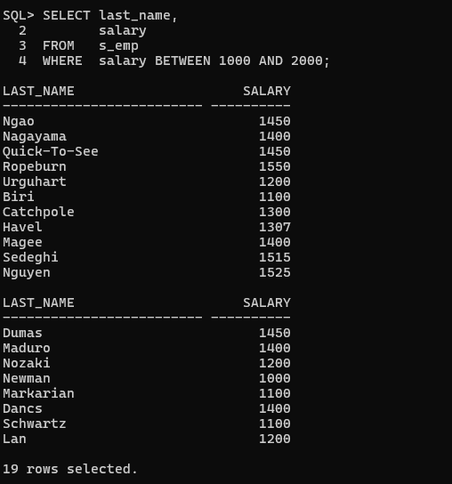

- Lập danh sách tên và mức lương của những nhân viên ở phòng 31, 42, 50 nhận mức lương trên 1350. Đặt tên cho cột tên là Emloyee Name và đặt tên cho cột lương là Monthly Salary.

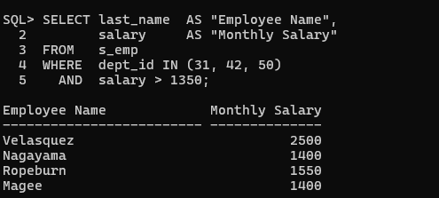

- Hiển thị tên và ngày bắt đầu làm việc của mỗi nhân viên được thuê trong năm 1991.

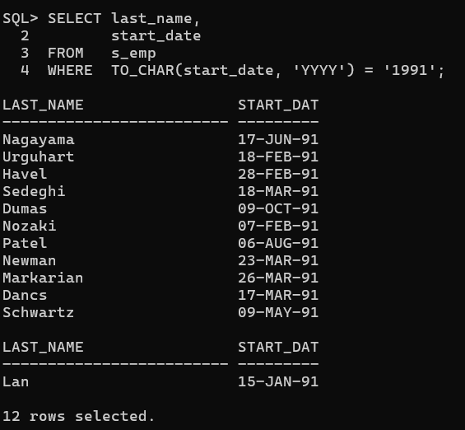

- Hiển thị họ tên của tất cả các nhân viên không phải là người quản lý.

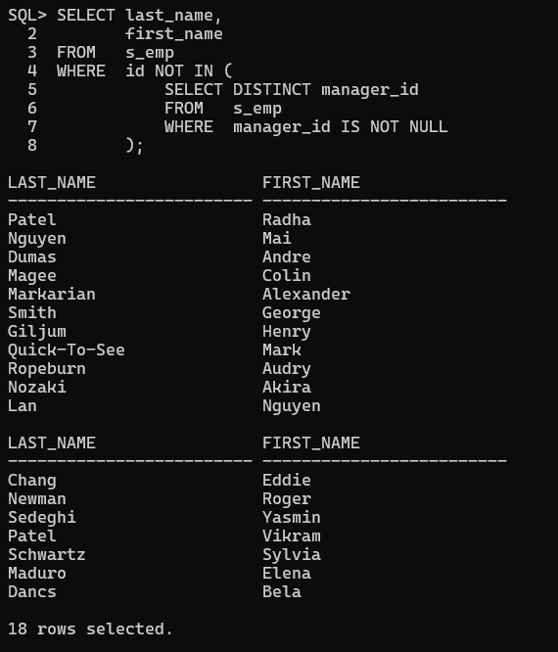

- Hiện thị theo thứ tự abc tất cả những sản phẩm có tên bắt đầu với từ Pro.

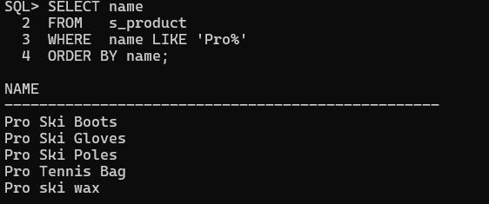

- Hiển thị tên sản phẩm và mô tả ngắn gọn (SHORT_DESC) của sản phẩm với
những sản phẩm có mô tả ngắn gọn chứa từ “bicycle”

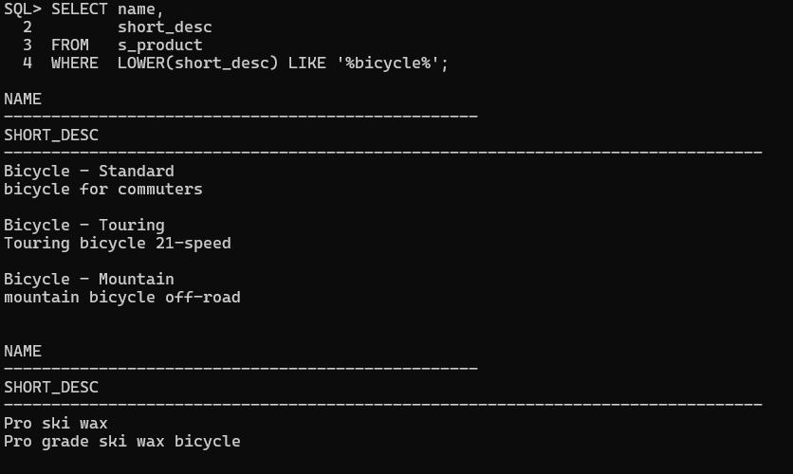

- Hiển thị tất cả những SHORT_DESC.

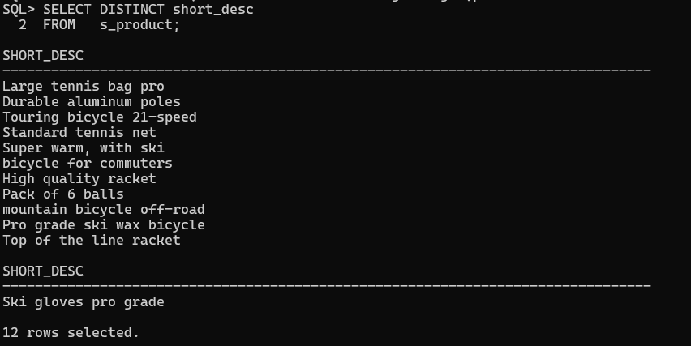

- Hiển thị tên nhân viên và chức vụ trong ngoặc đơn “( )” của tất cả các nhân viên. Ví dụ: Nguyễn Văn Tâm (Giám đốc).

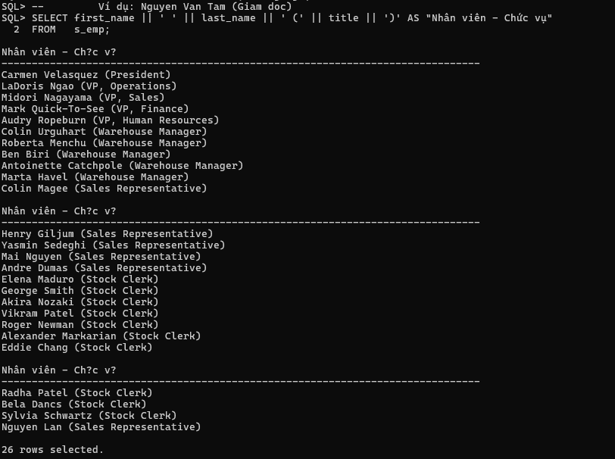
5
BÀI 3: Các loại hàm trong SQL
- Hiển thị mã nhân viên, tên và mức lương được tăng thêm 15%.

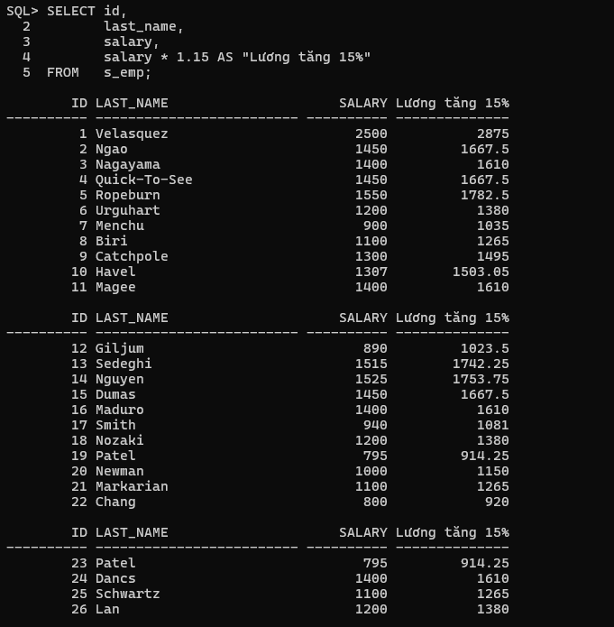

- Hiển thị tên của mỗi nhân viên, ngày tuyển dụng và ngày xem xét tăng lương. Ngày xét tăng lương theo qui định là vào ngày thứ hai sau 6 tháng làm việc. Định dạng ngày xem xét theo kiểu “Eighth of May 1992”.
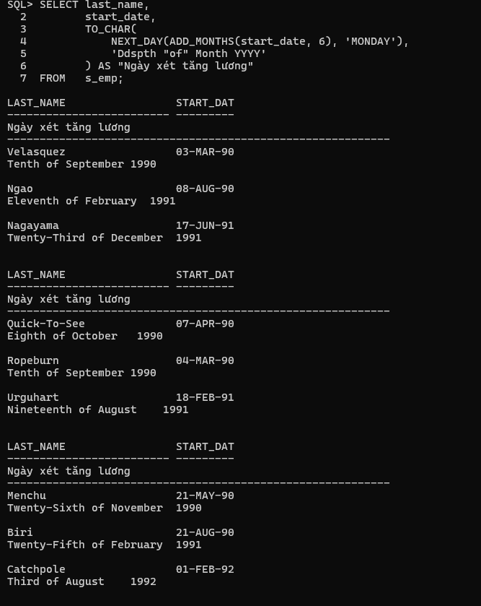
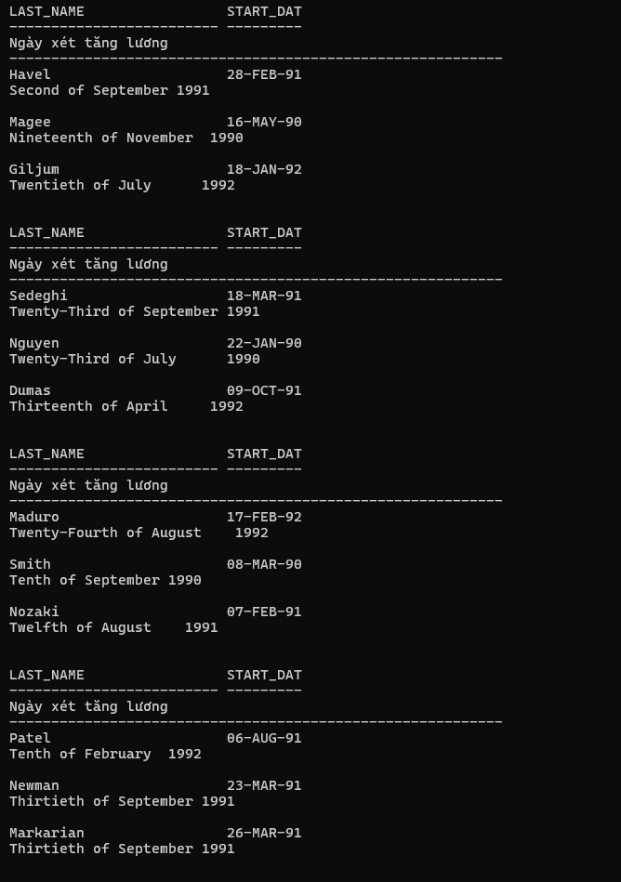
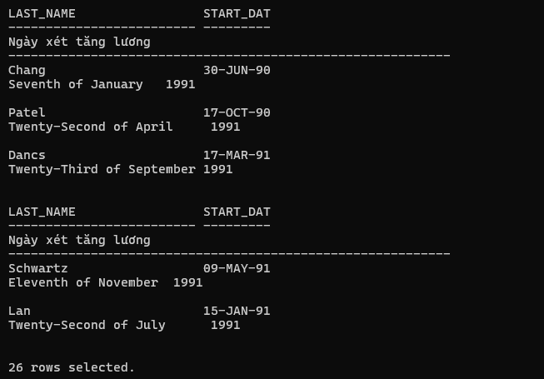

- Hiển thị tên sản phẩm của tất cả các sản phẩm có chữ “ski”.

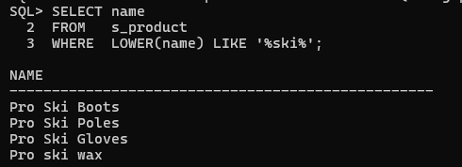

- Với mỗi nhân viên, hãy tính số tháng thâm niên của nhân viên. Sắp xếp kết quả tăng dần theo tháng thâm niên và số tháng được làm tròn.
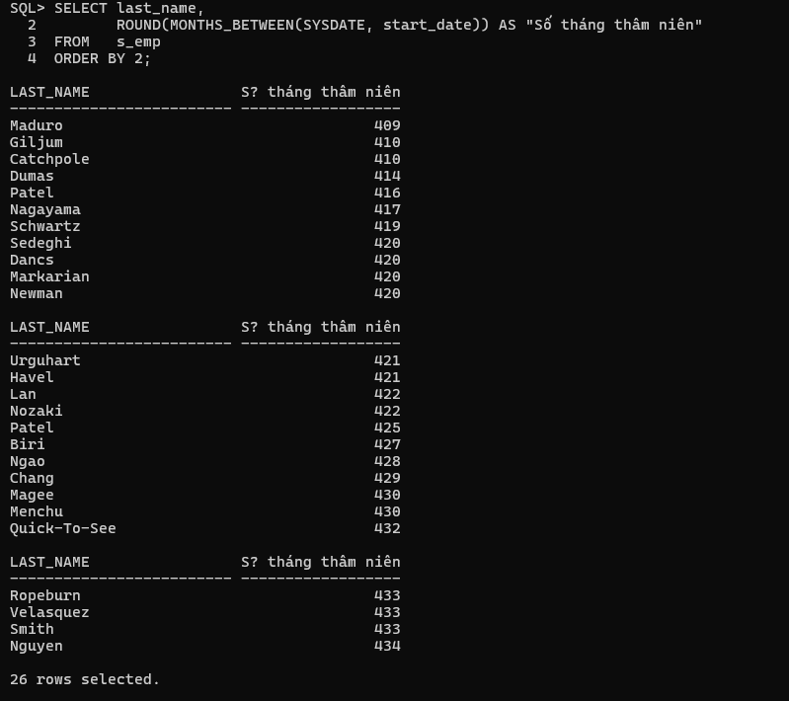
- Cho biết có bao nhiêu người quản lý.

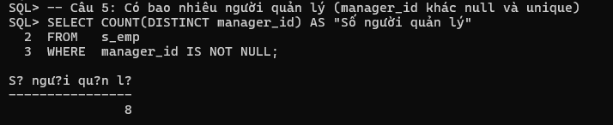

- Hiển thị mức cao nhất và mức thấp nhất của đơn hàng trong bảng S_ORD. Đặt tên các cột tương ứng là Hightest và Lowest.
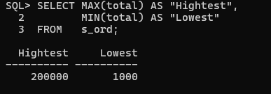

BÀI 4: Phép kết
- Hiển thị tên sản phẩm, mã sản phẩm và số lượng từng sản phẩm trong đơn đặt hàng có mã số 101. Cột số lượng được đặt tên là ORDERED.
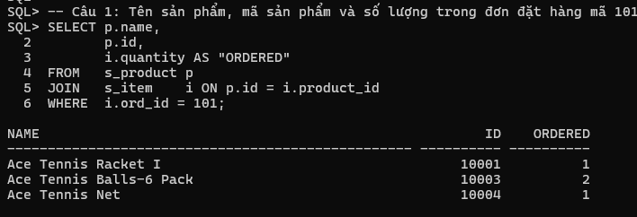
- Hiển thị mã khách hàng và mã đơn đặt hàng của tất cả khách hàng, kể cả những khách hàng chưa đặt hàng. Sắp xếp danh sách theo mã khách hàng.
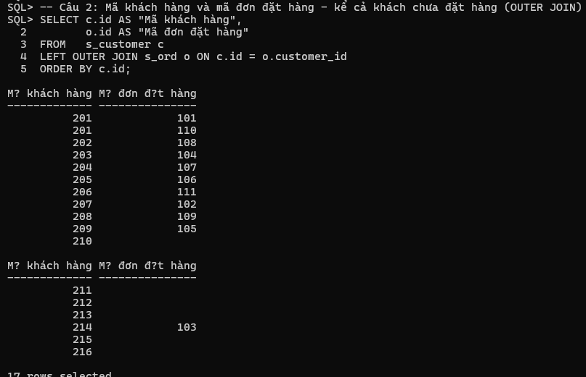
- Hiển thị mã khách hàng, mã sản phẩm và số lượng đặt hàng của các đơn đặt hàng có trị giá trên 100.000.
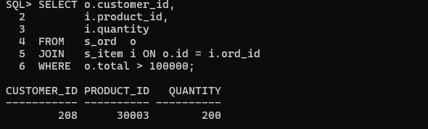
BÀI 5: Các hàm gom nhóm
- Với từng người quản lý, cho biết mã người quản lý và số nhân viên mà họ quản lý.

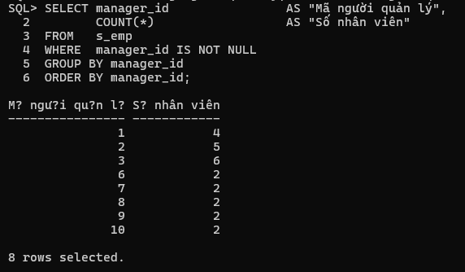
- Hiển thị những người quản lý 20 nhân viên trở lên.

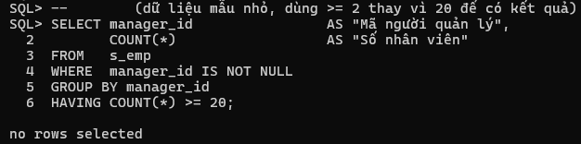
- Cho biết mã vùng, tên vùng và số phòng ban trực thuộc trong mỗi vùng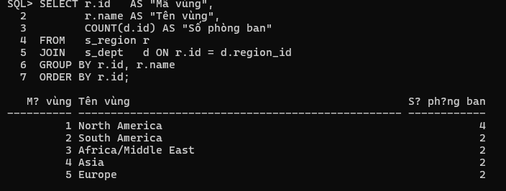4. Hiển thị tên khách hàng và số lượng đơn đặt hàng của mỗi khách hàng.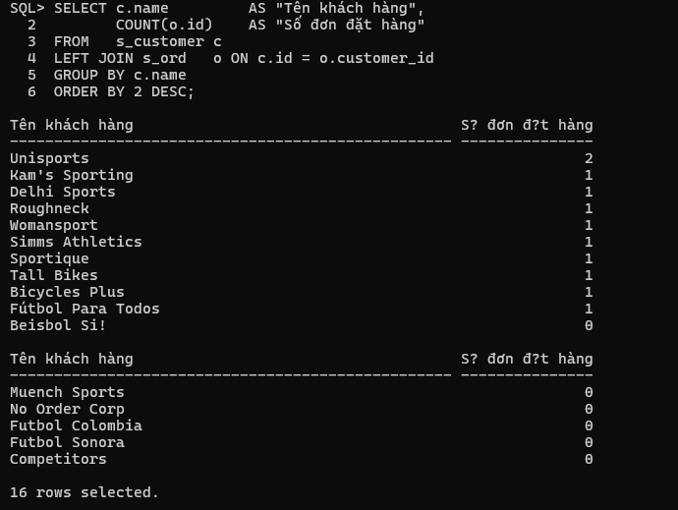5. Cho biết khách hàng có số đơn đặt hàng nhiều nhất.

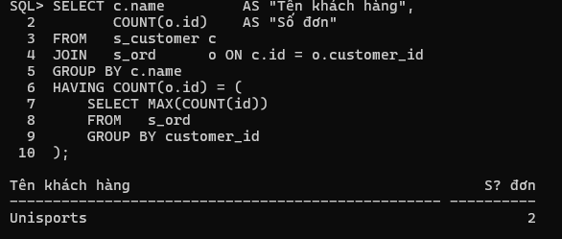
6.Cho biết khách hàng có tổng tiền mua hàng lớn nhất.
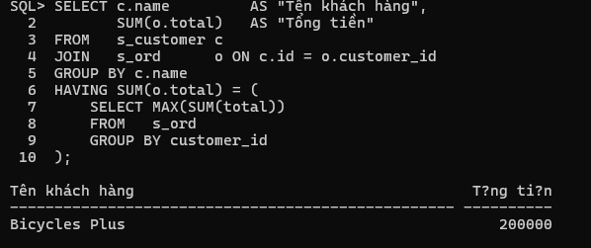
BÀI 5: Truy vấn con và các dạng khác
Hãy sử dụng các bảng S_EMP, S_DEPT, S_ORD, S_ITEM và S_PRODUCT.
1. Hiển thị họ, tên và ngày tuyển dụng của tất cả các nhân viên cùng phòng với Lan
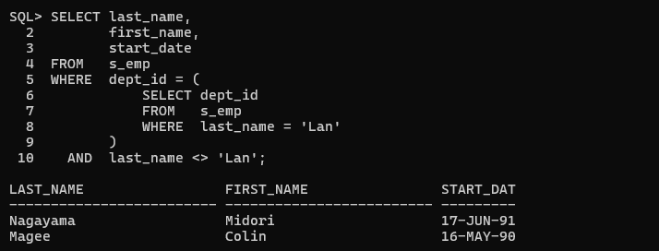
- Hiển thị mã nhân viên, họ, tên và mã truy cập của tất cả các nhân viên có mức lương trên mức lương trung bình.
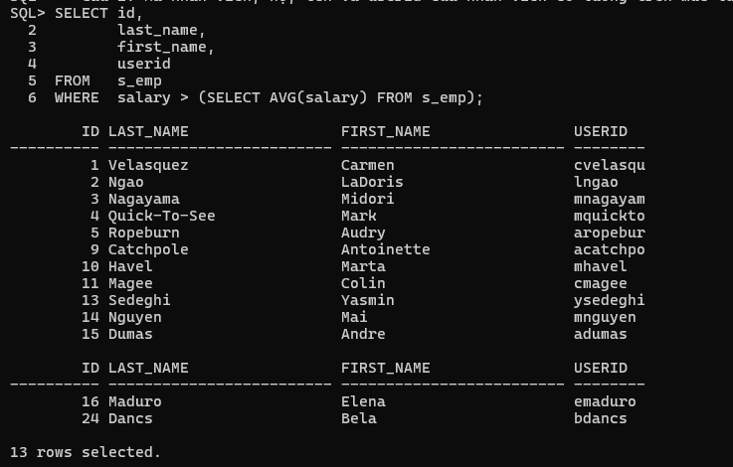
- Hiển thị mã nhân viên, họ và tên của tất cả các nhân viên có mức lương trên mức trung bình và có tên chứa ký tự “L”.
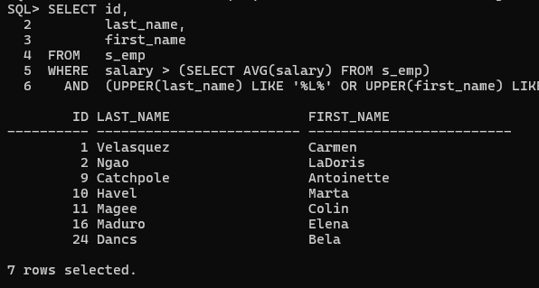
4. Hiển thị những khách hàng chưa bao giờ đặt hàng.
